07A – Port aggregation, Static routing feladat

Topológia
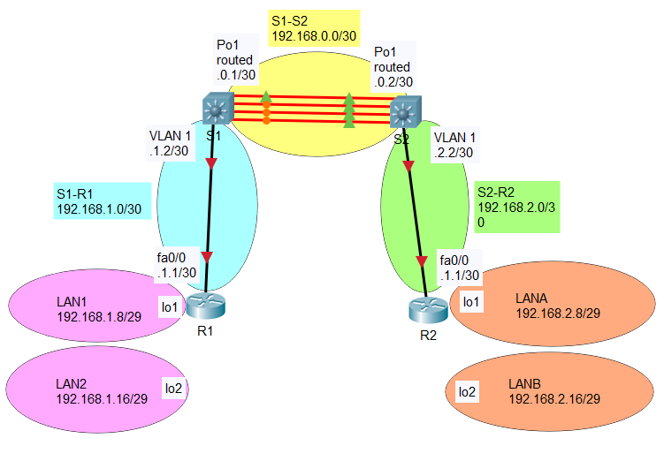
R1 és R2 forgalomirányítókkal, valamint S1 és S2 kapcsolókkal alakítson ki statikus forgalomirányítású hálózatot! R1 és R2 forgalomirányítókhoz szimuláltan, loopback interfészek segítségével hozzon létre LAN hálózatokat! Az egyes alhálózatok tulajdonságait a lenti táblázat tartalmazza.
Alhálózat neve | Alhálózat címe | Maszk | Átjáró az alhálózatban
S1-S2 | 192.168.0.0 | 255.255.255.252 | -
S1-R1 | 192.168.1.0 | 255.255.255.252 | -
S2-R2 | 192.168.2.0 | 255.255.255.252 | -
LAN1 | 192.168.1.8 | 255.255.255.248 | 192.168.1.14
LAN2 | 192.168.1.16 | 255.255.255.248 | 192.168.1.22
LANA | 192.168.2.8 | 255.255.255.248 | 192.168.2.14
LANB | 192.168.2.16 | 255.255.255.248 | 192.168.2.22

Interfészek beállítása
Állítsa be R1 forgalomirányító interfészeit! Hozzon létre kép visszahurkolási interfészt a LAN hálózatok szimulálására!
R1(config)#interface fa0/0
R1(config-if)#desc S1-R1
R1(config-if)#ip add 192.168.1.1 255.255.255.252
R1(config-if)#no shutdown
R1(config-if)#exit
R1(config)#interface loopback 1
R1(config-if)#desc LAN1
R1(config-if)#ip add 192.168.1.14 255.255.255.248
R1(config-if)#no shutdown
R1(config-if)#exit
R1(config)#interface loopback 2
R1(config-if)#description LAN2
R1(config-if)#ip add 192.168.1.22 255.255.255.248
R1(config-if)#no shutdown
R1(config-if)#exit
Állítsa be R2 forgalomirányító interfészeit! Hozzon létre kép visszahurkolási interfészt a LAN hálózatok szimulálására!
R2(config)#interface fa0/0
R2(config-if)#desc S2-R2
R2(config-if)#ip add 192.168.2.1 255.255.255.252
R2(config-if)#no shutdown
R2(config-if)#exit
R2(config)#interface loopback 1
R2(config-if)#desc LANA
R2(config-if)#ip add 192.168.2.14 255.255.255.248
R2(config-if)#no shutdown
R2(config-if)#exit
R2(config)#interface loopback 2
R2(config-if)#description LANB
R2(config-if)#ip add 192.168.2.22 255.255.255.248
R2(config-if)#no shutdown
R2(config-if)#exit
Hozzon létre Aggregált portokat S1 és S2 kapcsolókon.
A port összevonáshoz használjon LacP protokollt.
S1(config)#interface range gig1/1/1 – 4
S1(config-if)#no switchport
S1(config-if)#channel-protocol lacp
S1(config-if)#channel-group 1 mode active
S1(config-if)#exit
S2(config)#interface range gig1/1/1 – 4
S2(config-if)#no switchport
S2(config-if)#channel-protocol lacp
S2(config-if)#channel-group 1 mode active
S2(config-if)#exit
Ellenőrizze a portösszevonás működőképességét!
S1#show etherchannel
S1#show etherchannel summary
S1#show interface Po1
Állítsa be S1 kapcsoló felügyeleti VLAN-ba tartozó SVI-jét!
S1 és S2 kapcsolók az aggregált portokon keresztül kapcsolódnak egymáshoz!
S1(config)#interface vlan 1
S1(config-if)#description S1-R1
S1(config-if)#ip add 192.168.1.2 255.255.255.252
S1(config-if)#no shutdown
S1(config-if)#exit
S1(config)#interface Po1
S1(config-if)#description S1-S2
S1(config-if)#no switchport
S1(config-if)#ip add 192.168.0.1 255.255.255.252
S1(config-if)#exit
Állítsa be S2 kapcsoló felügyeleti VLAN-ba tartozó SVI-jét! S1 és S2 kapcsolók routed portokon keresztül kapcsolódnak egymáshoz!
S2(config)#interface vlan 1
S2(config-if)#description S2-R2
S2(config-if)#ip add 192.168.2.2 255.255.255.252
S2(config-if)#no shutdown
S2(config-if)#exit
S2(config)#interface Po1
S2(config-if)#description S1-S2
S2(config-if)#no switchport
S2(config-if)#ip add 192.168.0.2 255.255.255.252
S2(config-if)#exit

Statikus forgalomirányítás ebállítása
Adjon meg statikus útvonalakat R1 forgalomirányítónak S1-S2, S2-R2, valamint LANA és LANB hálózatok eléréséhez! Használja a topológiát és az ott megadott táblázatot!
R1(config)#ip route 192.168.0.0 255.255.255.252 192.168.1.2
R1(config)#ip route 192.168.2.0 255.255.255.252 192.168.1.2
R1(config)#ip route 192.168.2.8 255.255.255.248 192.168.1.2
R1(config)#ip route 192.168.2.16 255.255.255.248 192.168.1.2
Adjon meg statikus útvonalakat R2 forgalomirányítónak S1-S2, S1-R1, valamint LAN1 és LAN2 hálózatok eléréséhez! Használja a topológiát és az ott megadott táblázatot!
R2(config)#ip route 192.168.0.0 255.255.255.252 192.168.2.2
R2(config)#ip route 192.168.1.0 255.255.255.252 192.168.2.2
R2(config)#ip route 192.168.1.8 255.255.255.248 192.168.2.2
R2(config)#ip route 192.168.1.16 255.255.255.248 192.168.2.2
Engedélyezze a forgalomirányítást S1 kapcsolón!
S1(config)#ip routing
Adjon meg statikus útvonalakt S1 kapcsolónak LAN1, LAN2 valamint S2-R2 és LANA, LANB hálózatok eléréséhez! Használja a topológiát és az ott megadott táblázatot!
S1(config)#ip route 192.168.1.8 255.255.255.248 192.168.1.1
S1(config)#ip route 192.168.1.16 255.255.255.248 192.168.1.1
S1(config)#ip route 192.168.2.0 255.255.255.252 192.168.0.2
S1(config)#ip route 192.168.2.8 255.255.255.248 192.168.0.2
S1(config)#ip route 192.168.2.16 255.255.255.248 192.168.0.2
Engedélyezze a forgalomirányítást S2 kapcsolón!
S2(config)#ip routing

Adjon meg statikus útvonalakt S2 kapcsolónak LANA, LANB valamint S1-R1 és LAN1, LAN2 hálózatok eléréséhez! Használja a topológiát és az ott megadott táblázatot!
S2(config)#ip route 192.168.2.8 255.255.255.248 192.168.2.1
S2(config)#ip route 192.168.2.16 255.255.255.248 192.168.2.1
S2(config)#ip route 192.168.1.0 255.255.255.252 192.168.0.1
S2(config)#ip route 192.168.1.8 255.255.255.248 192.168.0.1
S2(config)#ip route 192.168.1.16 255.255.255.248 192.168.0.1
Ellenőrizze a forgalomirányító táblák bejegyzéseit az eszközökben!
R1#show ip route
R2#show ip route
S1#show ip route
S2#show ip route
Ellenőrizze az eszközök közti kapcsolatot és a csomagtovábbítás útvonalát! (pl. R1-ről elérhető-e R2 loopback 1 interfésze a LANA hálózatban; milyen útvonalon érhető el?). Ha szükséges tesztlje a többi eszköz és hálózat elérhetőségét!
R1#ping 192.168.2.14
R1# traceroute 192.168.2.14

Távoli elérés biztosítása
Tegye lehetővé, hogy a két routerről, bármelyik kapcsolóra eszközre be lehessen távolról jelentkezni. A bejelentkezéshez használja a Telnet protokollt. Az eszközökön hozzon létre egy admin nevű felhasználót, 12345 jelszóval! A priv.exec üzemmód jelszava cisco legyen!
S1(config)#line vty 0
S1(config-line)#login local
S1(config-line)#exit
S1(config)#username admin password 12345
S1(config)#enable password cisco
S2(config)#line vty 0
S2(config-line)#login local
S2(config-line)#exit
S2(config)#username admin password 12345
S2(config)#enable password cisco
Jelentkezzen be Telnet segítségével R1 forgalomirányítóról S1, majd S2 kapcsolóra is!
A kapcsolatok bontása után ismételje meg a bejelentkezést, de ezúttal most R2 forgalomirányítóról!
R1#telnet 192.168.1.2
R1#telnet 192.168.2.2

